ВОПРОСЫ ДЛЯ ПОДГОТОВКИ К ЭКЗАМЕНУ
ПО МДК 01.03.Теоретические основы контроля и анализа функционирования систем автоматического управления
для студентов 3 курса по специальности
15.02.07 Автоматизация технологических процессов и производств (по отраслям)
2018/ 2019уч. год
Преподаватель Чеснокова Т.С.
Раздел Функционирование систем автоматического управления
Теоретические вопросы:
- Основные системы автоматики. Их назначение.
- Виды систем автоматики. Система автоматического управления.
- Основные элементы системы автоматического регулирования. Работа системы.
- Динамический режим работы звена. Динамическая характеристика.
- Статика элементов системы автоматического управления
- Динамика элементов системы автоматического управления
- Классификация САУ по классам дифференциального управления
- Понятия о случайных величинах
- Понятия о случайных процессах
- Математическая модель САУ
- Статический режим работы звена. Статическая характеристика.
- Виды динамических характеристик.
- Типовое элементарное звено. Работа звена. Характеристики звеньев.
- Пропорциональное звено.
- Интегрирующее звено
- Апериодическое звено.
- Колебательное звено
- Дифференцирующее звено.
- Корректирующие устройства
- Частотные характеристики систем. Представление в виде уравнения.
- Частотные характеристики систем. Представление в векторной форме.
- Типы соединения звеньев систем.
- Обратная связь. Цепи с обратной связью.
- Обратная связь. Цель введения обратной связи. Виды обратной связи
- Объекты регулирования и их свойства
- Основные свойства объектов регулирования
- Назначение регулятора. Регулятор П-типа. Параметры настройки.
- И- регулятор. Параметры настройки.
- ПИ- закон регулирования. Параметры настройки ПИ- регулятора.
- ПД – регулятор. Параметры настройки.
- ПИД - регулятор. Параметры настройки ПИД - регулятора.
- Устойчивость системы автоматического управления
- Анализ устойчивости систем. Виды критериев устойчивости.
- Алгебраический критерий устойчивости
- Качество систем автоматического управления. Косвенные оценки качества.
- Критерий устойчивости Найквиста.
- Критерий устойчивости Михайлова.
- Прямые показатели качества систем.
- Оценка качества регулирования по корням уравнения
- Косвенные оценки качества. Интегральные оценки качества.
- Частотный метод оценки качества систем
- Дискретные системы управления. Основные понятия и определения.
- Нелинейные системы управления. Основные понятия.
- Параметры нелинейных характеристик
- Релейные элементы автоматики. Устойчивость нелинейных систем.
- Самонастраивающаяся система.
- Оптимальные САУ
- Программируемые контроллеры. Назначение. Функциональные элементы контроллера.
- Моноблочные программируемые контроллеры. Функциональные возможности.
- Модульные программируемые контроллеры. Типовой набор функциональных модулей.
- Программное обеспечение. Назначение. Состав программного обеспечения.
- Органы настройки и контроля программируемых микропроцессорных контроллеров.

Практические задания:
Задание 1
Составить функциональную схему. Схема САР, приведенная на рисунке, обеспечивает стабилизацию угловой скорости электродвигателя постоянного тока, который совместно с рабочим механизмом является объектом регулирования. Регулируемая величина объекта — угловая скорость двигателя ω, регулирующее воздействие — напряжение, подаваемое от генератора на якорь двигателя. Возмущающее воздействие на объекте регулирования — момент сопротивления, создаваемый рабочим механизмом. Угловая скорость двигателя контролируется тахогенератором, сигнал которого U_{тг}, пропорциональный скорости, сравнивается с задающим сигналом U₃. Сигнал рассогласования ΔU усиливается магнитным усилителем и воздействует на обмотку возбуждения генератора, выполняющего функции исполнительного органа (элемента).
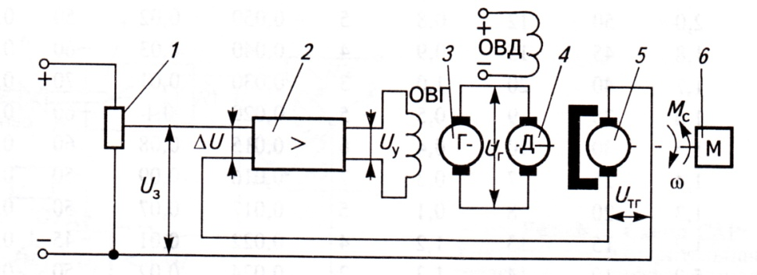
1-задающий потенциометр; 2- магнитный усилитель; 3- генератор; 4- двигатель; 5-тахогенератор; 6- рабочий механизм.
Задание 2
Выбрать обычный контактор по условиям:
- максимально допустимый ток при работе на активную нагрузку -25А;
- максимально допустимый ток при работе на индуктивную нагрузку – 9А;
- максимальное сечение провода – 4мм.;
- количество полюсов -3;
Выбор произвести по каталогу-справочнику электротехнической продукции

Задание 3
Выбрать тип регулятора, используя кривые выбора регулятора по результатам расчета: R _{д} = 0,7; τ /Т=0,85
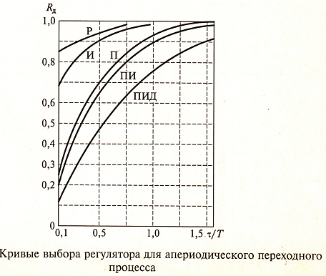
Задание 4
Построить структурную схему САК
Задание 5
Построить структурную схему САУ по возмущению
Задание 6
Построить структурную схему САУ по возмущению
Задание 7
На стенде САУ-У обеспечить связь программы TIA Portal STEP7 и контроллера.
Задание 8
По статическим характеристикам звеньев системы определить звенья.
-с зоной нечувствительности
-с уровнем насыщения
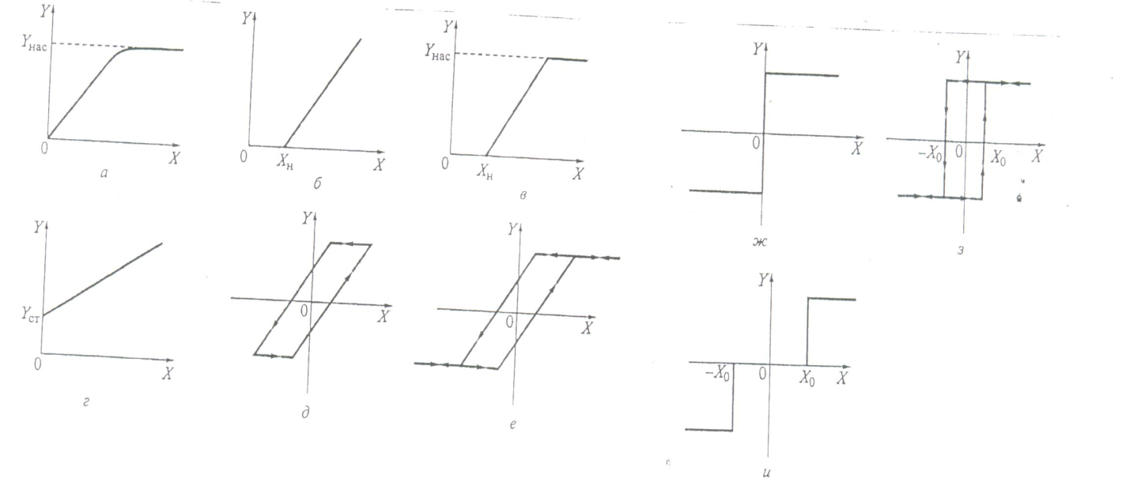
Задание 9
По графикам регулирования САУ определить показатели качества:
- статическую и динамическую ошибки
- время регулирования
- перерегулирование
- степень затухания

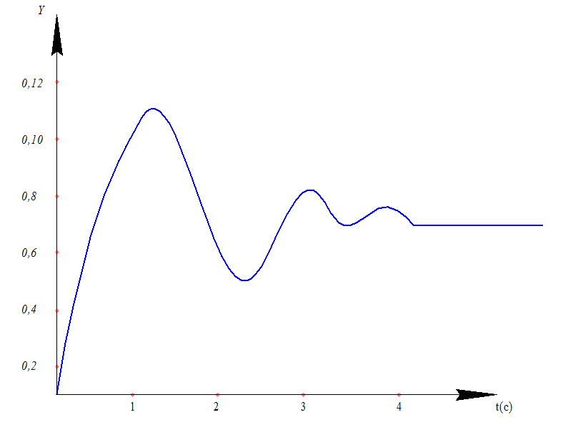
Задание 10
По годографам Михайлова определить устойчивость системы

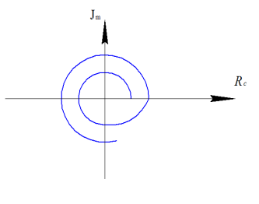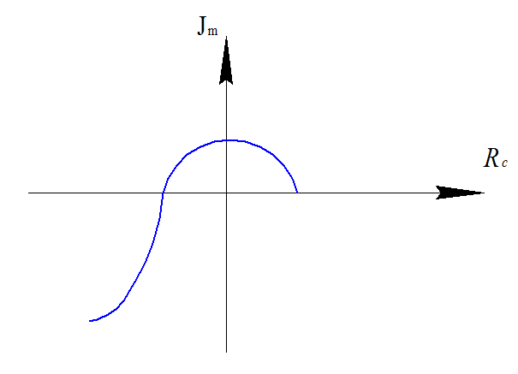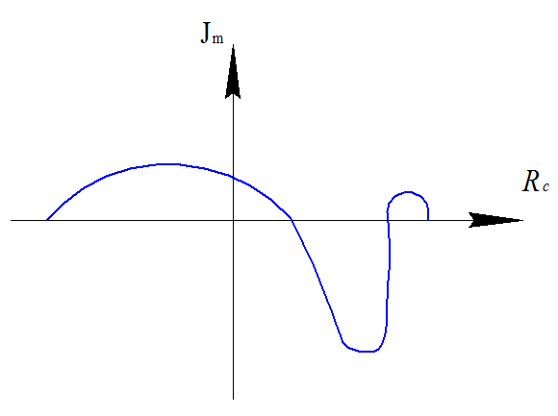
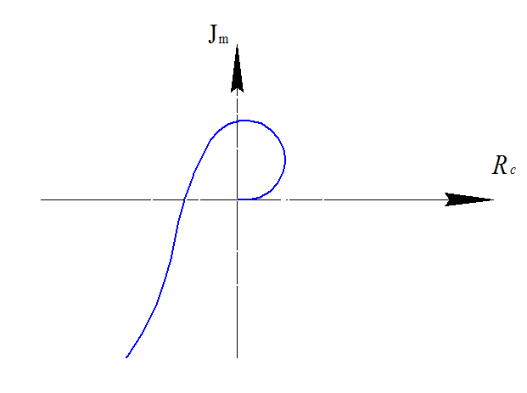

Задание 11
По кривой разгона определить:
-постоянную времени
-время запаздывания
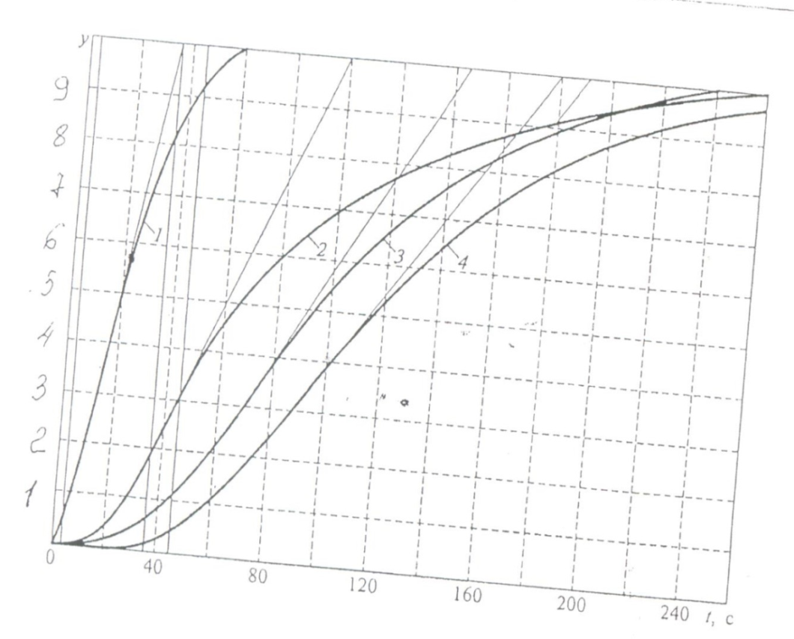

Задание 12
Построить структурную схему САУ

Задание 13
По графикам расположения корней характеристического уравнения определить устойчивость системы
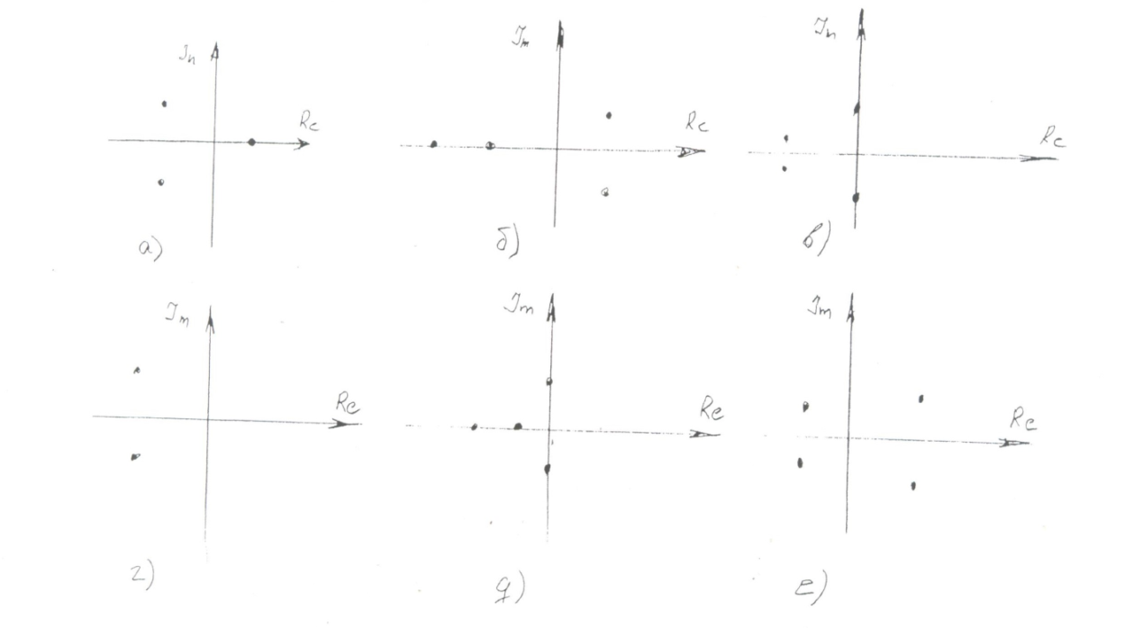
Задание 14

По структурной схеме определить тип соединения звеньев.

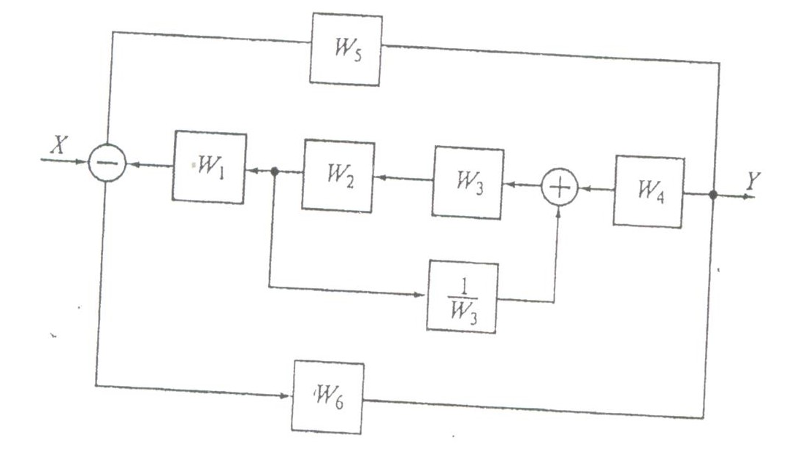
Задание 15
По кривой разгона определить: постоянную времени; время запаздывания
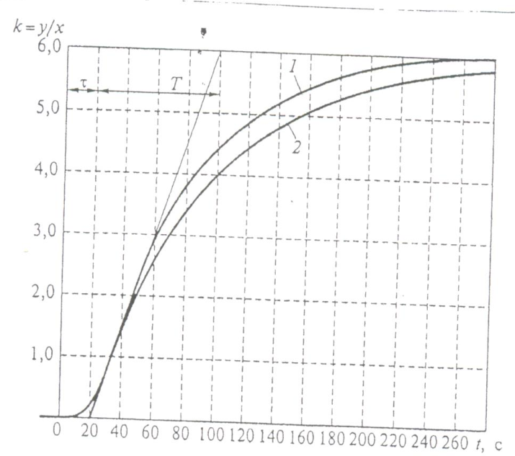
Задание 16
Построить структурную схему САР
Задание 17
По графикам определить тип статической характеристики датчиков

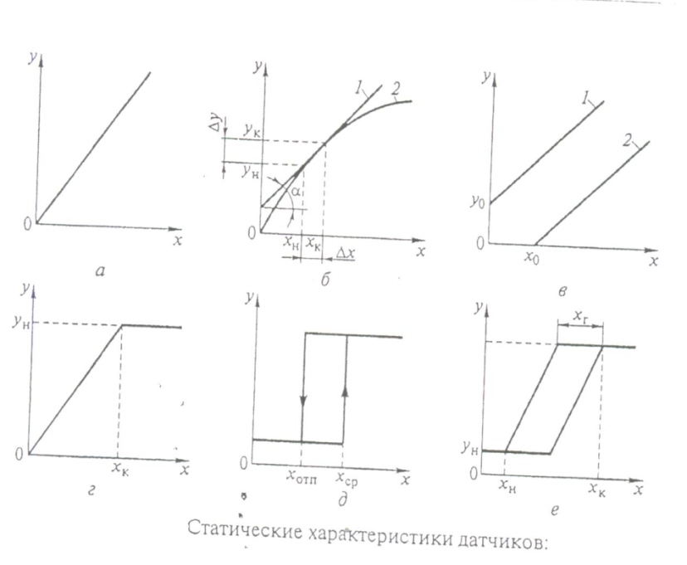

Задание 18
По передаточной функции определить статическую характеристику обьекта регулирования и построить.
$у=\frac{Х}{N};$ где N=5
$Х_{1}=0; Х_{2}=10$
Задание 19
На панели ПЛК Siemens SIMATIK определить: разъем питания, клеммный блок входных и выходных цепей контроллера.

Задание 20
По годографам Михайлова определить устойчивость системы
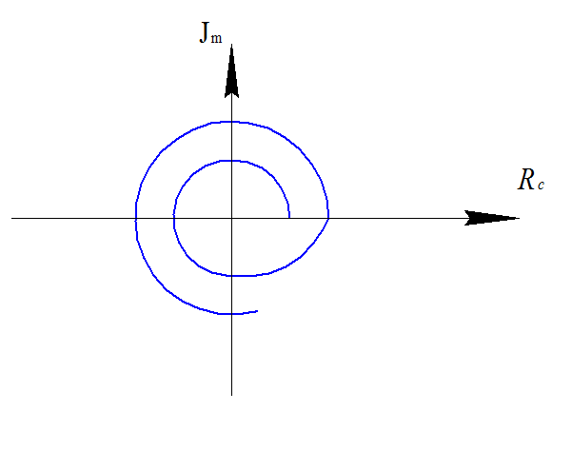
Задание 21

По графикам расположения корней характеристического уравнения определить устойчивость системы

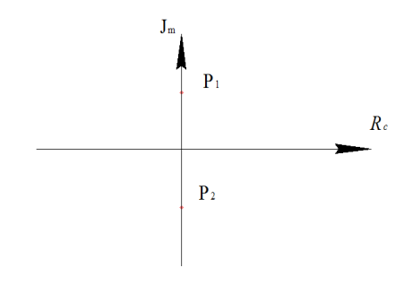
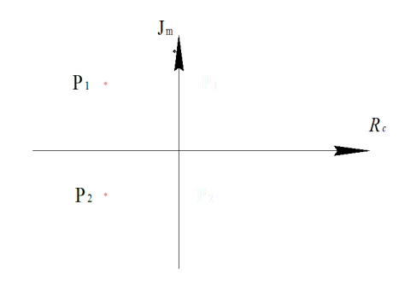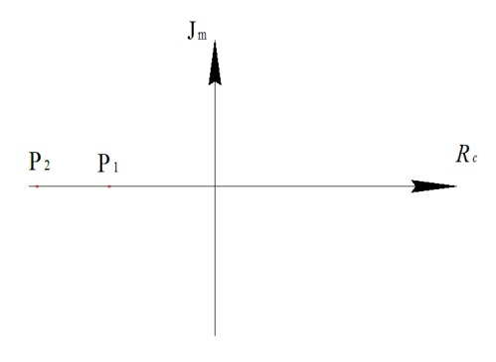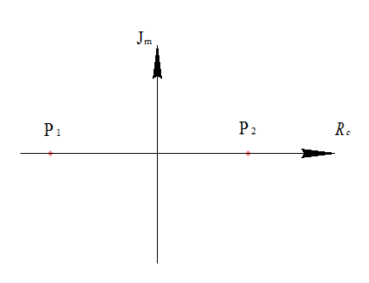
Задание 22

Определить тип соединения и записать передаточную функцию соединения
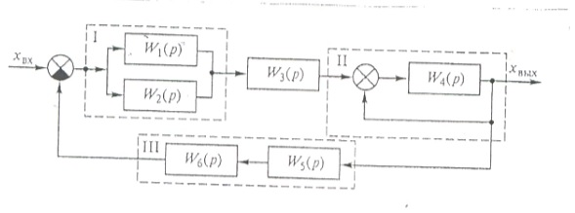

Задание 23
По графикам регулирования статической САУ определить показатели качества:
- статическую и динамическую ошибки
- время регулирование
- перерегулирование
- степень затухания
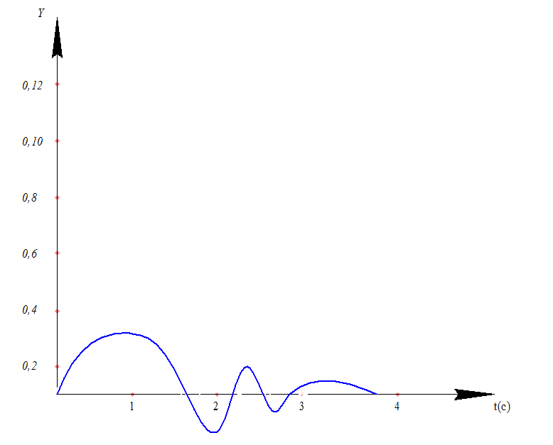

Задание 24
По структурной схеме определить:
- тип соединения звеньев
- вид обратной связи
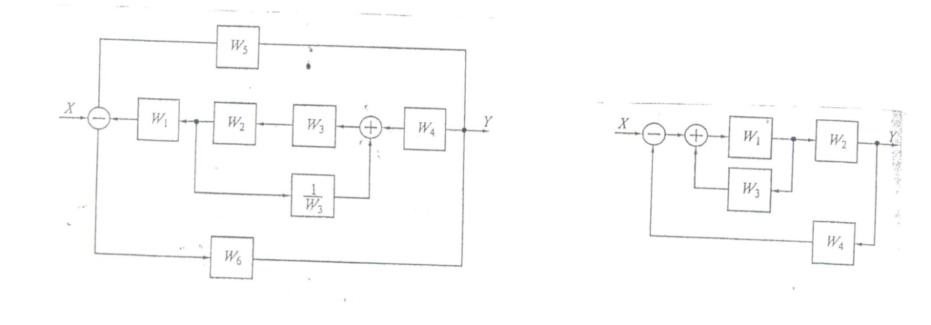

Задание 25
По статическим характеристикам звеньев системы определить звенья с зоной нечувствительности и с уровнем насыщения.
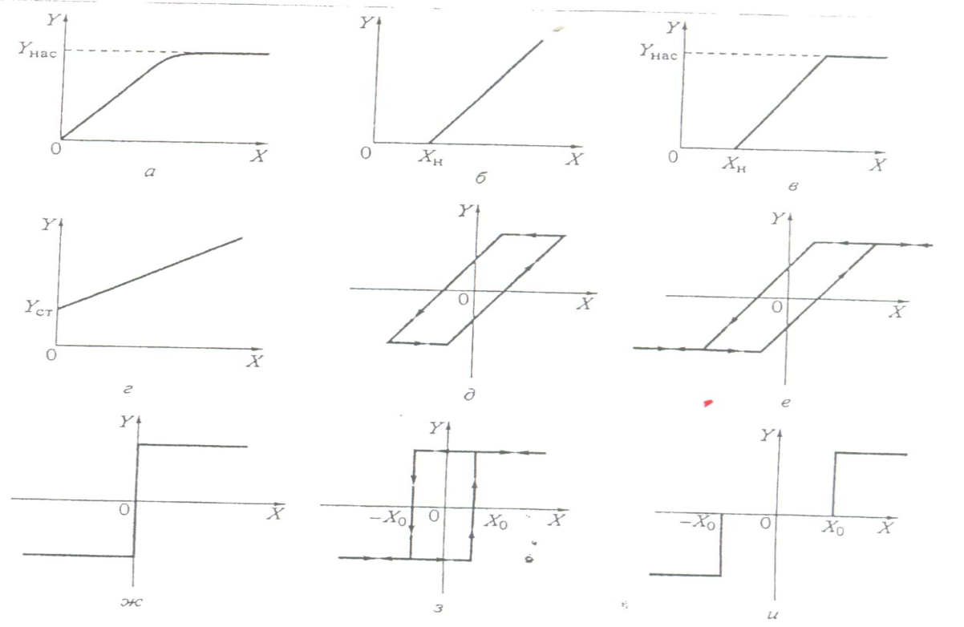

Задание 26

Выбрать обычный контактор по условиям:
- максимально допустимый ток при работе на активную нагрузку -25А;
- максимально допустимый ток при работе на индуктивную нагрузку – 9А;
- максимальное сечение провода – 4мм.;
- количество полюсов -3;
Выбор произвести по каталогу-справочнику электротехнической продукции

СПИСОК ЛИТЕРАТУРЫ И ИСТОЧНИКОВ
Основная:
- Андреев С.М. Разработка и моделирование несложных систем автоматизации с учетом специфики технологических процессов (1-е изд.) учеб. Пособие М.: Издательский центр «Академия»,2016
- Брюханов В.Н., Схиртладзе А.Г., Вороненко В.П. Автоматизация производства. Учебник для сред.проф.учеб.заведений. М.: «Высшая школа», 2005
- Горошков Б.И. Автоматическое управление. Учебник для студ. учреждений сред. проф. образования. М.:Издательский центр «Академия», 2009
- Дворецкий Е.М. Муромцев Ю.А.Моделирование систем. М.: Издательский центр «Академия», 2013
- Келим Ю.М. Контроль и метрологическое обеспечение средств и систем автоматизации (1-е изд.) учебник М.: Издательский центр «Академия»,2014
- Келим Ю.М. Типовые элементы систем автоматического управления. Учебное пособие для студентов учреждений среднего профессионального образования. М.: Форум: ИНФРА-М, 2013
- Клюев А.С. Проектирование систем автоматизации технологических процессов. Справочное пособие.М.:Энергоиздат,2009..
- Кудрявцев Е.М. Основы автоматизированного проектирования. М.: Форум: ИНФРА-М, 2013
- Селевцов Л.И. Автоматизация технологических процессов (3-е изд., стер.) учебник М.: Издательский центр «Академия», 2014
- Шишмарев В.Ю. Автоматика. Учебник для сред.проф.образования М.: Издательский центр «Академия», 2012
- Шишмарев В.Ю. Типовые элементы систем автоматического управления. Учебник для сред.проф.образования М.: Издательский центр «Академия», 2013

Дополнительная :
- Гальперин М.В. Автоматическое управление: Учебник для студентов учреждений среднего профессионального образования. М.: Форум: ИНФРА-М, 2004
- Келим Ю.М. Электромеханические и магнитные элементы систем автоматики. Учебное пособие для средних профессиональных учебных заведений- 2-е изд., исправл. и доп. -М.: Высшая школа, 2004
- Востриков А.С. Теория автоматического регулирования. Учебное пособие для вузов- 2-е изд. М.: высшая школа, 2006.
- Савин М.М. Теория автоматического управления. Ростов-на-Дону: Феникс, 2007
- Шишмарев В.Ю. Типовые элементы систем автоматического управления : учебник
для студентов учреждений среднего профессионального образования – 3-е изд – М. : издательский центр «Академия», 2007

